Laslovo, 10. lipnja 2020.
Erasmus+ KA1 projekt „Multikulti poduzetništvo“
Analiza anketnih upitnika
Istraživanje o zadovoljstvu kvalitetom života u ruralnim sredinama (Laslovu, Palači i Ernestinovu)

SADRŽAJ
- UVOD ...............................................................................................................2
2. OPĆI PODACI ...................................................................................................3
2.1. Spol..................................................................................................................3
2.2. Dob...................................................................................................................3
2.3. Prebivalište.......................................................................................................4
3. OBRAZOVANJE I ZAPOŠLJAVANJE..............................................................5
3.1. Status zaposlenja………………………………………………………………......5
3.2. Stupanj obrazovanja ……………………………………………………………….5
3.3. Članovi obitelji……..………………………………………………………………..6
3.4. Zadovoljstvo prihodom……………………………………………………………..6
3.5. Zadovoljstvo materijalnim uvjetima života………………………………………..7
4. KVALITETA ŽIVOTA U RH………………………………………………………....7
4.1. Stavovi o iseljavanju iz države…………………………………………………….7
4.2. Stavovi o iseljavanju iz ruralnih dijelova………………………………………….9
5. AKTIVNO SUDJELOVANJE S CILJEM POBOLJŠANJA KVALITETE ŽIVOTA……………………………………………………………………………..…...11
5.1. Prijedlozi za poboljšanje kvalitete života……………………………….…….…11
5.2. Stavovi o vlastitom aktivnom sudjelovanju……………………………………..14
6. ZAKLJUČAK……………………………………………………………………….14

- UVOD
Cilj projekta je istražiti potrebe i stavove stanovnika na području sela Laslovo, Ernestinovo i Palača o kvaliteti života, promovirati istraživački rad škole te različitim aktivnostima potaknuti stanovništvo na poduzetništvo te uključivanje i aktivno sudjelovanje u radu cjelokupne zajednice.
Da bismo kao rezultat projekta „Multikulti poduzetništvo“ stvorili brošuru s konkretnim prijedlozima za unapređivanje kvalitete života u ruralnoj sredini u kojoj živimo bilo je potrebno provesti anketno istraživanje. Anketno istraživanje provedeno je u svibnju 2020. godine, obuhvatilo je stanovnike naselja Laslovo, Ernestinovo i Palača te je provedeno isključivo online anketnim upitnicima. U istraživanju su sudjelovale 53 punoljetne osobe kojima je prebivalište jedno od tri naselja. Istraživanje je provedeno anonimno, a ispitanici su upoznati sa svrhom istraživanja kao i samim projektom „Multikulti poduzetništvo“.
Anketnim upitnikom prikupljali su se podaci iz četiri područja života punoljetnih osoba koje žive u Laslovu, Ernestinovu ili Palači, a to su:
• opći podaci,
• obrazovanje i zapošljavanje,
• kvaliteta života,
• aktivno sudjelovanje s ciljem poboljšavanja kvalitete života.
Opći podaci uključuju pitanja o spolu, dobi i prebivalištu. Obrazovanje i zapošljavanje uključuju pitanja o trenutnom zaposlenju, stupnju obrazovanja i broju članova obitelji.
Kvaliteta života odnosi se općenito na zadovoljstvo kvalitetom života u državi i na stavove o iseljavanju stanovništva iz Republike Hrvatske, osobito iz ruralnih dijelova.
Aktivno sudjelovanje sadrži pitanja u kojemu ispitanici iznose prijedloge za poboljšanje kvalitete života u sredini u kojoj žive te iznose stavove o spremnosti na vlastito aktivno sudjelovanje i poduzetničko razmišljanje.
Analizom anketnih upitnika utvrdit će se potrebe stanovnika Laslova, Ernestinova i Palače i dati prijedlozi za poboljšanje kvalitete života u tim sredinama. Temeljem analize ankete provest će se radionice s učenicima na kojima će se definirati realno izvedive poduzetničke aktivnosti te prezentirati detaljno razrađeni plan Općini Ernestinovo s ciljem implementiranja istog u lokalni program za unapređivanje kvalitete života.

- OPĆI PODACI
  - Spol
Od ukupnog broja ispitanika 88,7% ispitanih bile su osobe ženskog spola, a 11,3% osobe muškog spola. Budući da su žene općenito više uključene u rad OŠ Laslovo očekivano je veći broj ženskog spola sudjelovao u rješavanju ankete.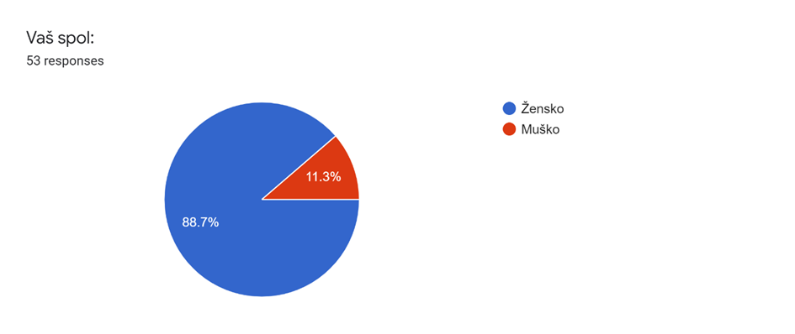
  - Dob
Dob ispitanika kategorizirana je u 6 dobnih skupina:
- 18 – 28 godina,
- 28 – 38 godina,
- 38 – 48 godina,
- 48 – 58 godina,
- 58 – 65 godina,
- više od 65.
Najviše ispitanih osoba bilo je u dobi 38 – 48 godina (43,4%). Ispitanika u dobi 28 – 38 godina bilo je 35,8%, dok je ispitanika u dobi 18 – 28 godina bilo 9,4%. Najmanje je bilo ispitanika u dobi 58 – 65, a zatim od 48 - 58 i više od 65 godina. Ovakva struktura ispitanika prema dobi pokazuje da su svi ispitanici bili punoljetne osobe čime je zadovoljen uvjet ciljane skupine projekta.
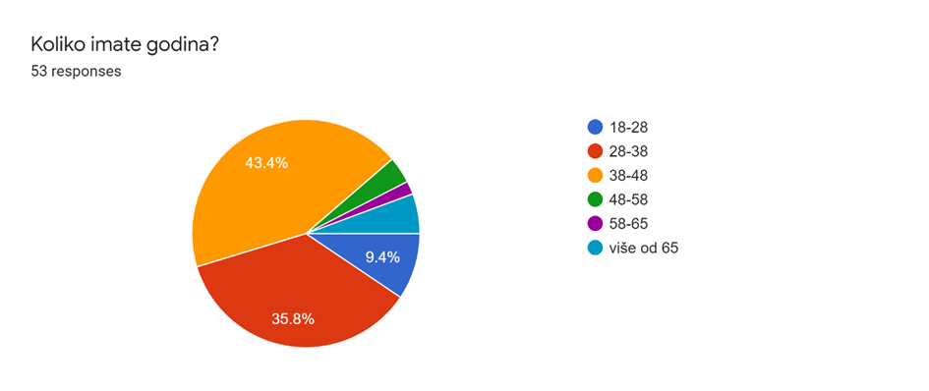
  - Prebivalište
Lokalna anketa u sklopu projekta namijenjena je punoljetnim stanovnicima naselja Laslovo, Ernestinovo i Palača. Od ukupnog broja ispitanika (53) iz Laslova je bilo 84,9% ispitanika, iz Palače 13,2%, a najmanji postotak iz Ernestinova.
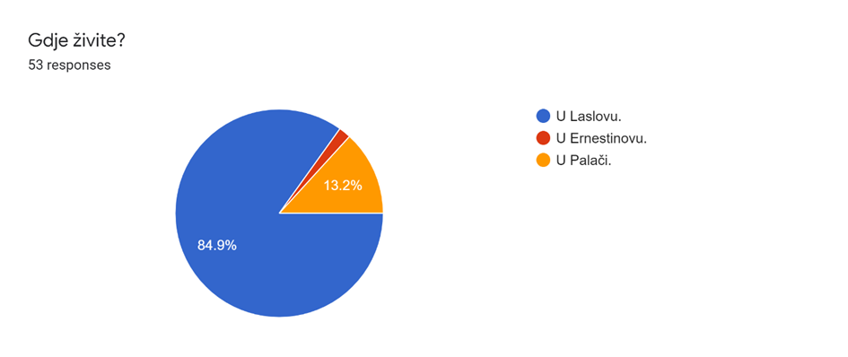

- OBRAZOVANJE I ZAPOŠLJAVANJE
  - Status zaposlenja
Trenutno na ugovor kod poslodavca (određeno/neodređeno) radi najveći broj ispitanika (49,1%), a njih 35,8% je nezaposleno. 11,3% ispitanika je samozaposleno, a najmanji je broj umirovljenika.
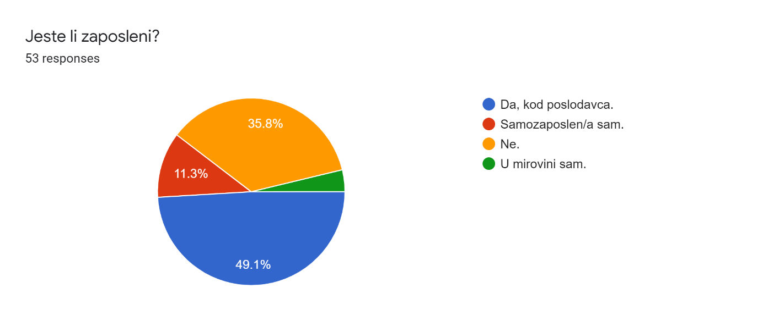

  - Stupanj obrazovanja
Stanovnici na području Laslova, Ernestinova i Palače imaju većinom srednju stručnu spremu (69,8%). Visoku stručnu spremu sa završenim fakultetom ima 17% stanovnika, a njih 13,2% ima završenu osnovnu školu. 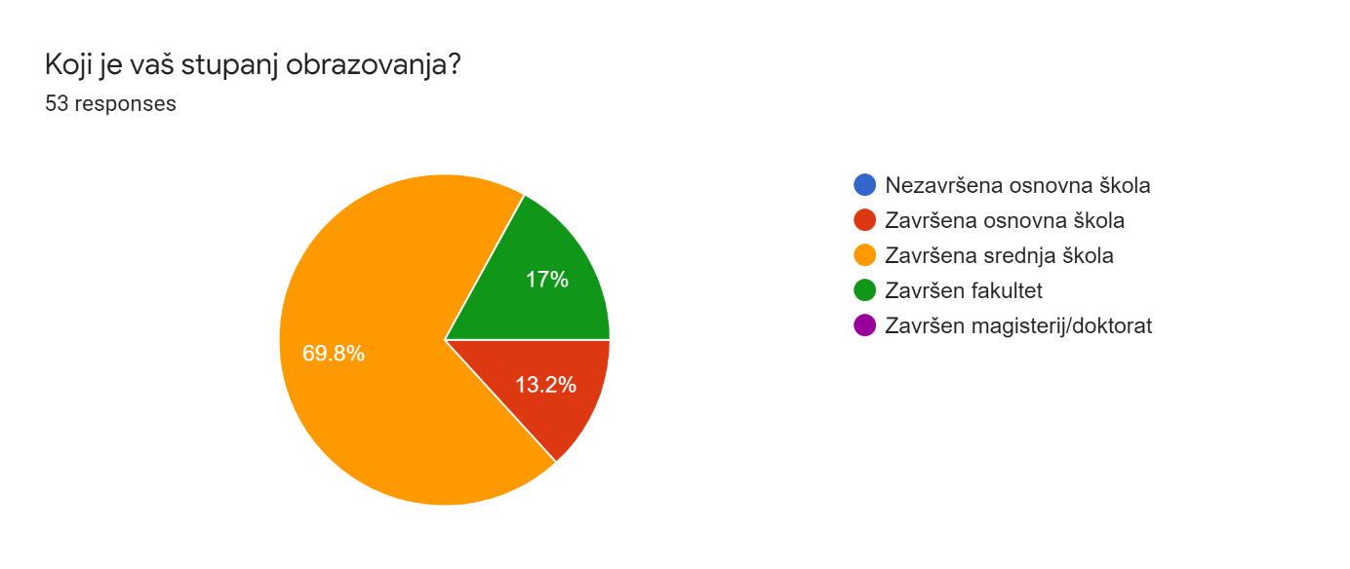

  - Članovi obitelji
Većina ispitanika ima 1-2 djece (54,7%). 26,4% ispitanika ima 3-4 djece, 13,2% nema niti jedno dijete, a najmanji postotak je obitelji s više od 4 djece. 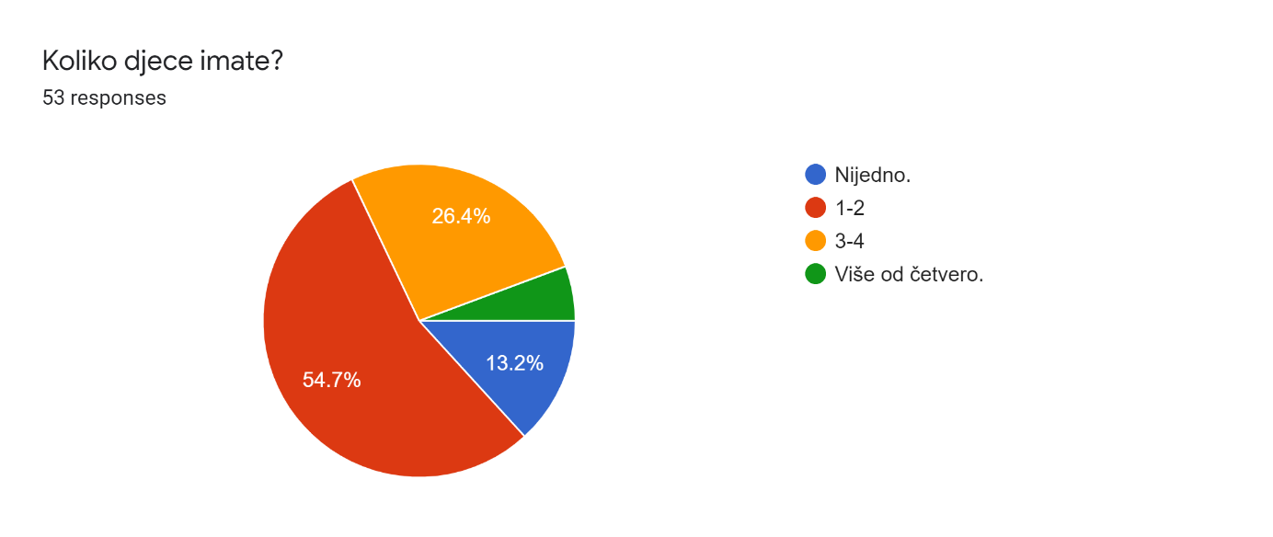

  - Zadovoljstvo prihodom
Najveći broj ispitanika uglavnom je zadovoljan prihodom (32,1%), dok čak 35,8% ispitanika nema plaću/primanja. 13,2% ispitanika uglavnom nije zadovoljan prihodom, a samo 9.4% stanovnika potpuno je zadovoljno prihodom.
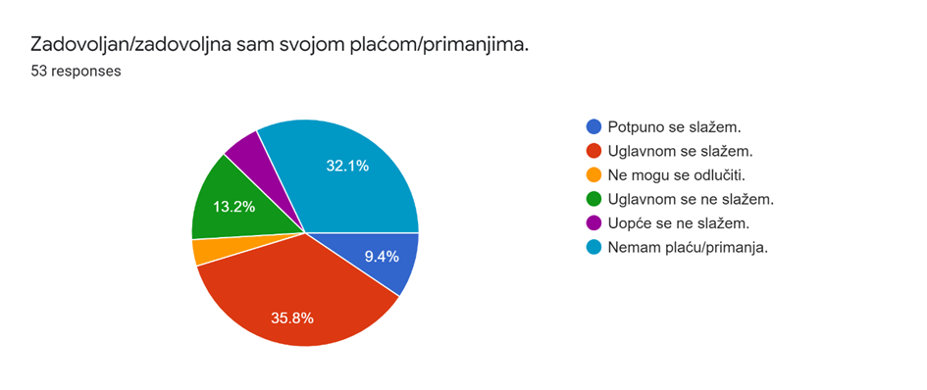

  - Zadovoljstvo materijalnim uvjetima života
17% ispitanika potpuno je zadovoljno materijalnim uvjetima života, a čak 54,7% ispitanika uglavnom je zadovoljno. Samo 11.3% ispitanika je neodlučno ili je uglavnom nezadovoljno materijalnim uvjetima života.
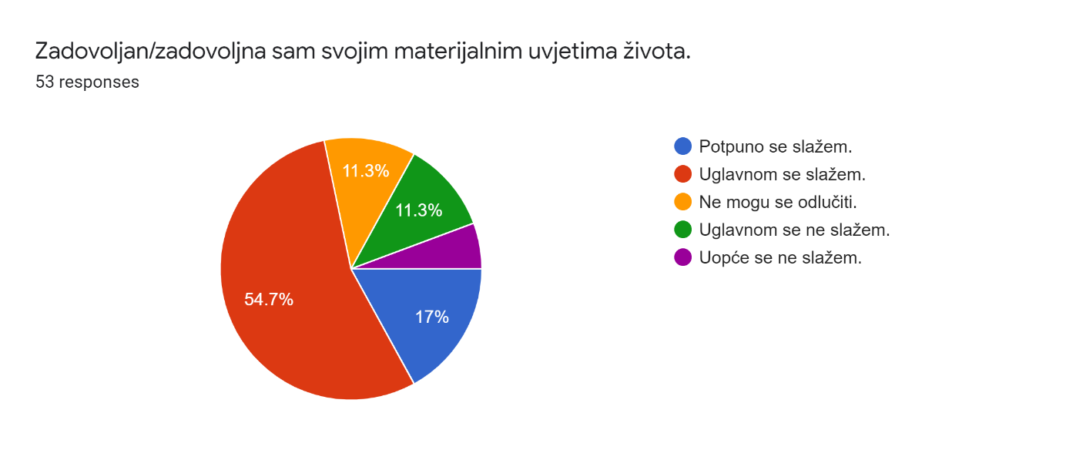

- KVALITETA ŽIVOTA U RH
  - Stavovi o iseljavanju iz države
O kvaliteti života u RH najveći broj ispitanika nema ni pozitivan niti negativan stav (47,2%). S druge strane, 26,4% ispitanika ima većinom pozitivan ili 20,8% većinom negativan stav.

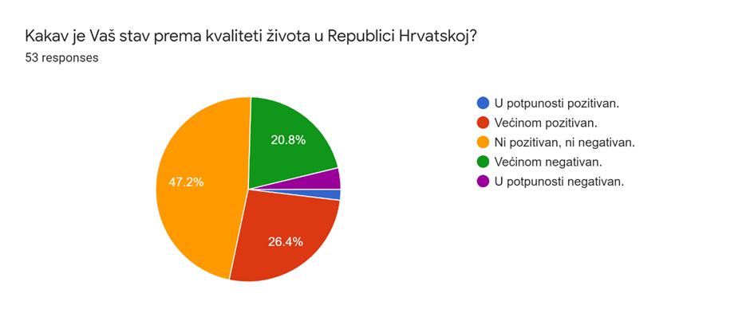
Da je iseljavanje iz Hrvatske posljedica male plaće smatra čak 22.6% ispitanika, a čak 26,4% se uglavnom slaže.
S tom tvrdnjom uopće se ne slaže 13.2% ispitanika, a uglavnom se ne slaže
35,8% ispitanika.
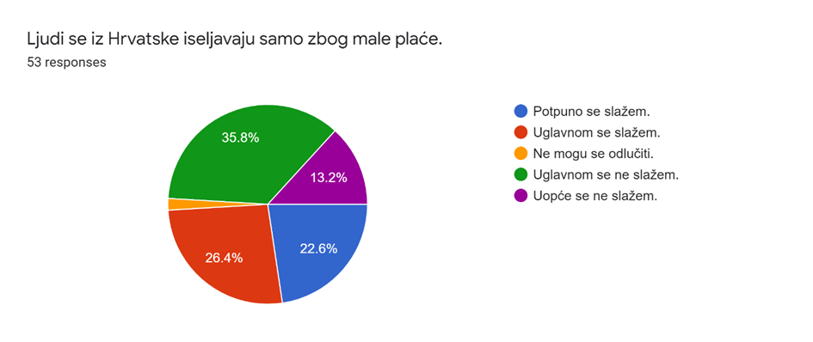
Da je iseljavanje iz Hrvatske posljedica velikih poreza potpuno se slaže 17%, a uglavnom se slaže čak 39,6% ispitanika.
Neodlučno je 17%, uglavnom se ne slaže 9,4%, a uopće se ne slaže 17% ispitanika.
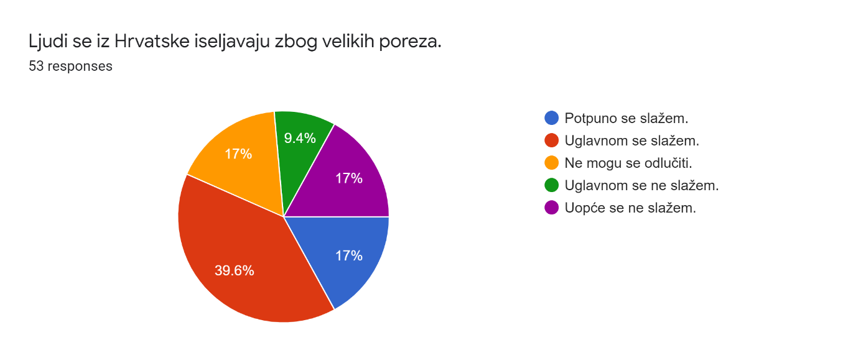

64,2% ispitanika ne razmišlja o odlasku iz Hrvatske, dok 30,2% ponekad razmišlja o istom.
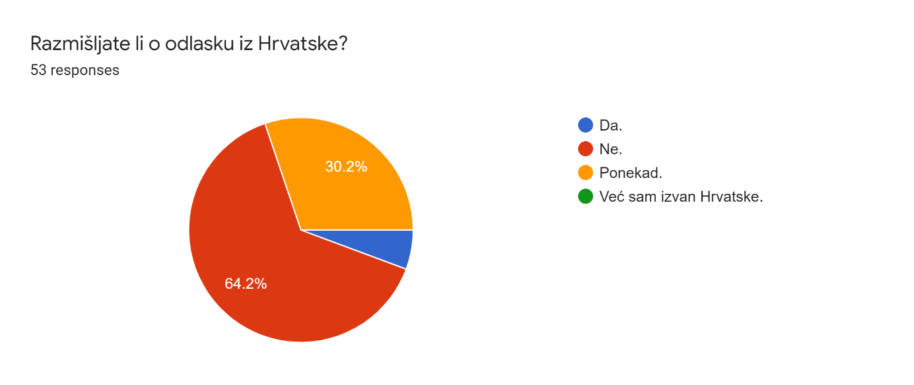
  - Stavovi o iseljavanju iz ruralnih dijelova
Da je uzrok iseljavanja upravo činjenica da je to ruralna sredina smatra 13.2%, a uglavnom se slaže čak 39.6%. Samo 18.9% se uglavnom ne slaže ili se uopće ne slaže (17%).
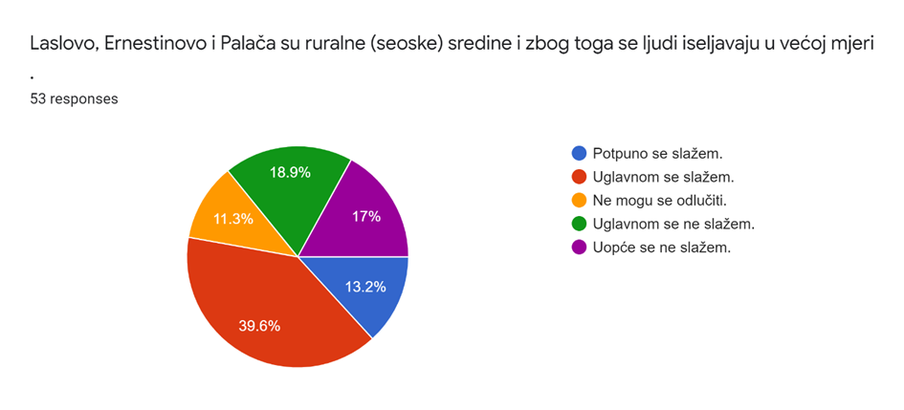

Da je životni standard u dotičnim naseljima niži smatra 18,9% ispitanika. Također se uglavnom slaže 37,7%, a uglavnom se ne slaže se tom činjenicom 35,8% ispitanika.
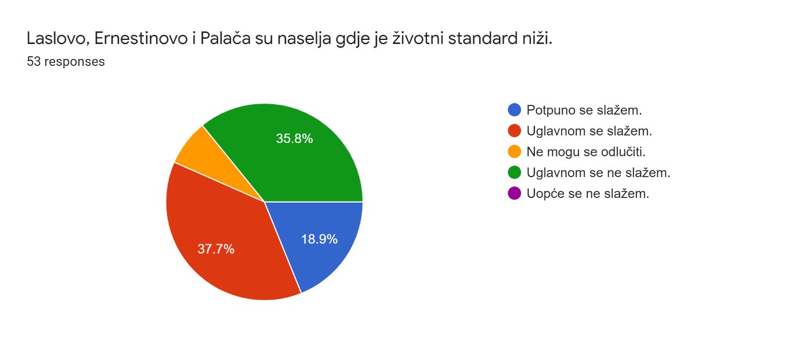

Velika većina ispitanika u svojoj užoj obitelji ima članove koji su iselili iz Hrvatske (čak 62,3%).
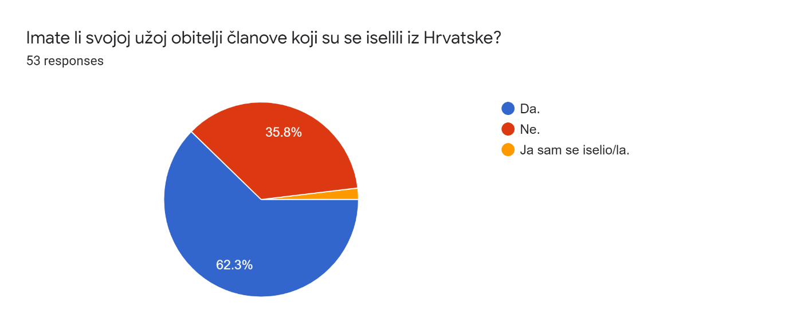

Kao najpovoljnije mjesto za život ispitanici podjednako doživljavaju sela Laslovo i Ernestinovo, dok čak 28,3% smatra da to nije niti jedno od navedenog.
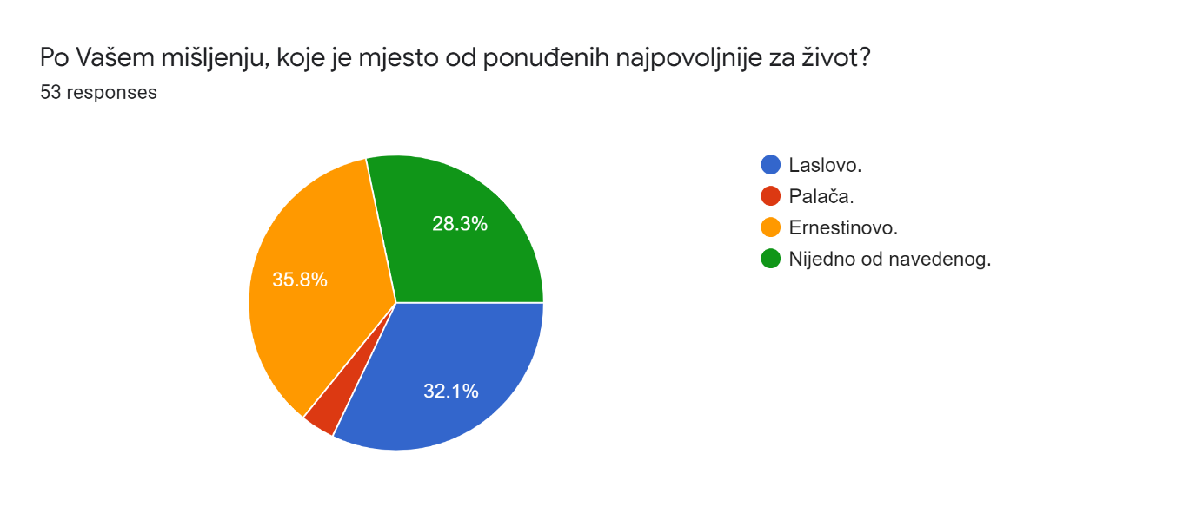
Kada bi mogli birati, najveći postotak ispitanika ostalo bi u svom mjestu stanovanja, dok bi 13,2% preselilo u susjedno mjesto ili općinu, a 17% u neki grad.
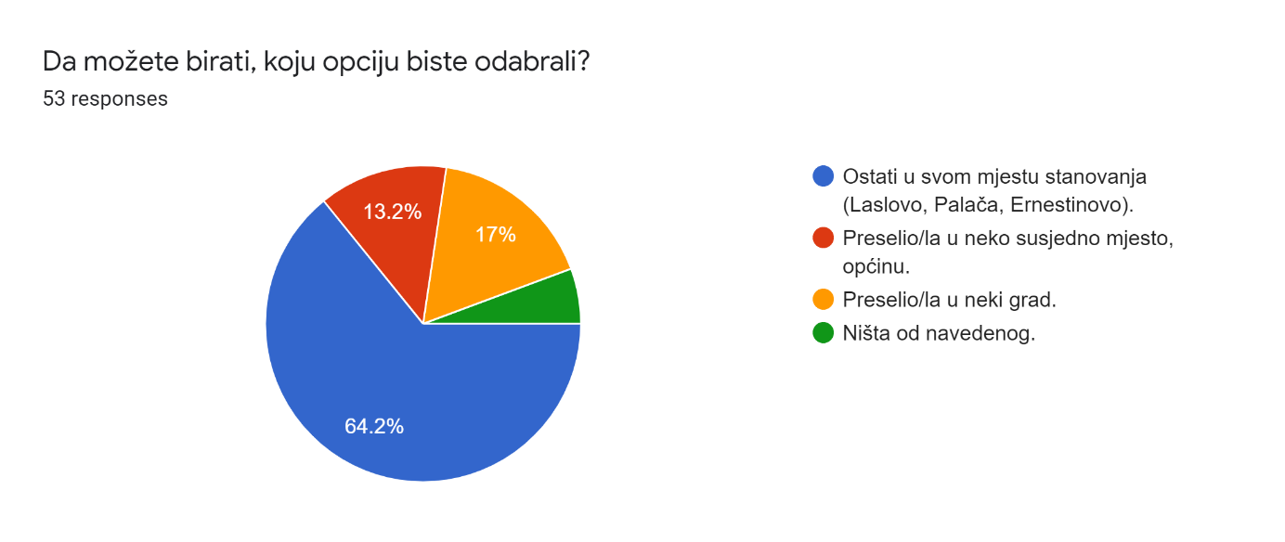
- AKTIVNO SUDJELOVANJE S CILJEM POBOLJŠANJA KVALITETE ŽIVOTA
  - Prijedlozi za poboljšanje kvalitete života
Ispitanicima je ponuđena opcija pisanja prijedloga za poboljšanje kvalitete života u sredini u kojoj stanuju. Najveći broj ispitanika naveo je konkretne probleme, mjere i prijedloge kao i projekte i poduzetničke ideje.
Neki od komentara su:

- Tekstilnu tvornicu „1. maj“ pretvoriti u dom za starije i nemoćne.
- Rijeku Vuku i okolicu urediti da bude turistički atraktivna.
- Stvoriti uvjete za aktivnosti naše djece i mladih na višim nivoima.
- Sufinanciranje izgradnje, adaptacije ili nadogradnje kuće.
- Izgradnja cjelodnevnog vrtića.
- Izgradnja skate parka što bi utjecalo na smanjenje delikventnog ponašanja adolescenata zbog utrošenog vremena i energije u zabavu i sport (dobar primjer iz jedne europske države)
- Ponuditi mladima prostor za društvene igre (stolni tenis, šah, kartanje itd.)
- Stvaranje radnih mjesta
- Bolja povezanost javnog prijevoza s okolnim gradovima (češći autobusi i vlakovi)
- Bazirati se na projekte koji su za dobrobit svih mještana, a ne pojedinaca.
- Započete projekte završiti.
- Omogućiti djeci i mladima nešto više od KUD-a i slikarskih radionica.
- Umjesto poticaja organizirati otkup svega što ljudi na selu proizvedu.
- Poboljšanje infrastrukture u selu.
- Pokretanje poduzetničkih aktivnosti za mlade.
- Uređenje parka i dječjih igrališta.
- Izgradnja staze do groblja.
- Otvaranje veće prodavaonice/robne kuće.
- Organiziranje škole plivanja za djecu neplivače
- Poštanski ured koji radi duže od 2h dnevno
- Poticanje stanovništva da se priključe na sustav odvodnje.
- Poticanje i edukacija stanovništva o urednom držanju domaćih životinja i izmještanju istih dalje od kuća.
- Poticanje i edukacija stanovništva o urednom držanju vrtova i okućnica.
- Kvalitetnija i bolje organizirana zdravstvena skrb.
- Bankomati.
- Izgradnja katoličke crkve u Laslovu.
- Izgradnja biciklističke staze Laslovo-Ernestinovo.
- Više aktivnosti za djecu i odrasle, npr. fitnes sprave na otvorenome, uređene šetnice i biciklističke staze, označeni pješački prijelazi u selu, više manifestacija i veća mogućnost uključivanja djece u različite sportske aktivnosti u mjestu.
- Češći i jeftiniji javni prijevoz.
- Besplatni vrtići kao u općini Vladislavci.
- Više brige i obzira prema stranim državljanima koji se dosele u mjesto.
- Poticanje poduzetništva općenito, više razumijevanja za ljude koji imaju poduzetničku ideju.
- Umrežavanje ljudi po pitanju poduzetništva - projekt u kojem će se pronaći više pojedinaca s različitim uslugama koje sve zajedno mogu činiti jednu objedinjenu uslugu i biti privlačne ljudima iz grada.
- Razvoj ruralnog turizma.
- Poticati proizvodnju i otvaranje samostalnih djelatnosti.
- Na razini države trebaju se ukinuti poticaji za poljoprivrednike kakvi su danas. Treba se osnovati poljoprivredna zadruga.
- U Ernestinovu je problem blizina mnogobrojnih dalekovoda i loše zamišljena cesta na nekim dijelovima.
- Na razini općine uvesti zakon da se kuća, ako je u ruševnom stanju, treba od strane vlasnika u određenom roku obnoviti ili srušiti. Ako se to ne napravi, kuća i zemljište trebaju pripasti općini. Takve ruševne kuće su opasne za prolaznike, a ujedno jako ugrožavaju živote susjeda koji žive u kućama okolo te. Također je ruglo za selo.
- Pobrinuti se za kuće koje stoje prazne dok su vlasnici u inozemstvu i ne namjeravaju se vratiti narednih nekoliko godina niti namjeravaju kuću iznajmiti ili dati nekome na korištenje. Često su okućnice tih kuća zapuštene te tamo žive štakori i zmije te slične životinje koje prave probleme susjedima. Moj je prijedlog da se na razini općine izda pravilo da ako u kući nitko ne boravi, vlasnik treba plaćati naknadu za komunalnog redara koji će mu održavati okućnicu.
- Postaviti „ležeće policajce“ za sve one koji voze automobile brže nego što je dozvoljeno u malim ulicama gdje se djeca bezbrižno igraju.
- Trebalo bi otvarati radna mjesta osobito ženama koje se ne mogu zaposliti u gradu zato što nemaju mogućnost putovanja.
- Potreban je vrtić za djecu koji radi do 17h kako bi roditelji, odnosno najčešće majke imale veće šanse za zaposlenjem.

  - Stavovi o vlastitom aktivnom sudjelovanju
Nakon brojnih prijedloga i komentara ispitanici su se izjasnili da bi se čak 54,7% uključilo u projekt koji pridonosi poboljšanju kvaliteti života u sredini u kojoj žive. 17% ispitanika ne zna bi li se uključilo, a 22,6% bi se uključilo isključivo ako je projekt povezan s osobnim interesima.
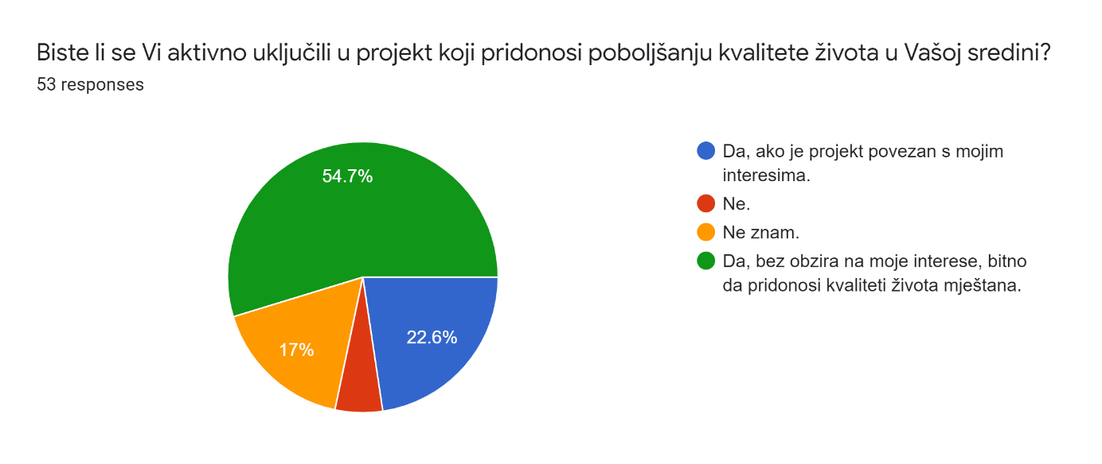

- ZAKLJUČAK
Provođenjem i analizom anketnih upitnika postignut je jedan od ciljeva projekta - istražiti potrebe i mišljenja stanovnika naselja Laslovo, Ernestinovo i Palača te usmjeriti poduzetničke radionice ka razradi konkretnih ideja i zamisli koje bi se implementirale u program Općine Ernestinovo.
Analizom upitnika utvrđeno je činjenično stanje o stanovnicima, njihovi stavovi, prijedlozi i spremnost na uključivanje u poduzetničke aktivnosti u lokalnoj zajednici. Dobiveni rezultati pomoći će pri izradi brošure projekta „Multikulti poduzetništvo“. Anketnim istraživanjem prikupljeni su stavovi i mišljenja 53 punoljetne osobe. Analizom općih podataka (spol, dob, prebivalište, status zaposlenja, stupanj obrazovanja i broj članova u obitelji) zaključeno je da je većina ispitanika žena u dobi od 38-48 godina iz Laslova, zaposlenih kod poslodavca sa srednjom stručnom spremom sa 1-2 djece.
Poduzetničkim aktivnostima i programom treba stvoriti uvjete za kvalitetniji život kako bi zadržali stanovništvo u ruralnim dijelovima. Također treba uzeti u obzir da je povezanost okolnih mjesta javnim prijevozom poprilično loša i u programu treba osmisliti način kako ova mjesta učiniti frekventnijim i povezanijim s gradom. Obrazovanje i zapošljavanje kao područje istraživanja donijelo je rezultate o primarnim izvorima prihoda, mjestu stanovanja, stupnju obrazovanja, radnom iskustvu i trenutnom zaposlenju. Općina Ernestinovo trebala bi promicati osamostaljenje mladih, kao i nastavak školovanja (većina ispitanika ima SSS), poticati i neformalno obrazovanje, osnivanje tvrtki i poduzetništvo općenito s ciljem da stanovništvo ruralnih područja, a osobito mladih, ne bi postali još više marginalizirana skupina nego što to trenutno jesu. Stanovništvo smatra da nema dovoljno aktivnosti niti prostora za mlade te da je velik problem poludnevni vrtić koji roditeljima ne pruža adekvatnu cjelodnevnu brigu kako bi roditelji lakše mogli pronaći posao. Općina treba omogućiti cjelodnevni vrtić te prostore i aktivnosti za mlade i potaknuti ih na uključivanje u aktivni život zajednice. Stanovništvo jasno izražava svoje potrebe, a na Općini je da na temelju njihovih potreba izradi lokalni program i omogući im kvalitetan život. Na taj način spriječit će se iseljavanje i gravitacija k urbanim sredinama i u konačnici inozemstvu.

